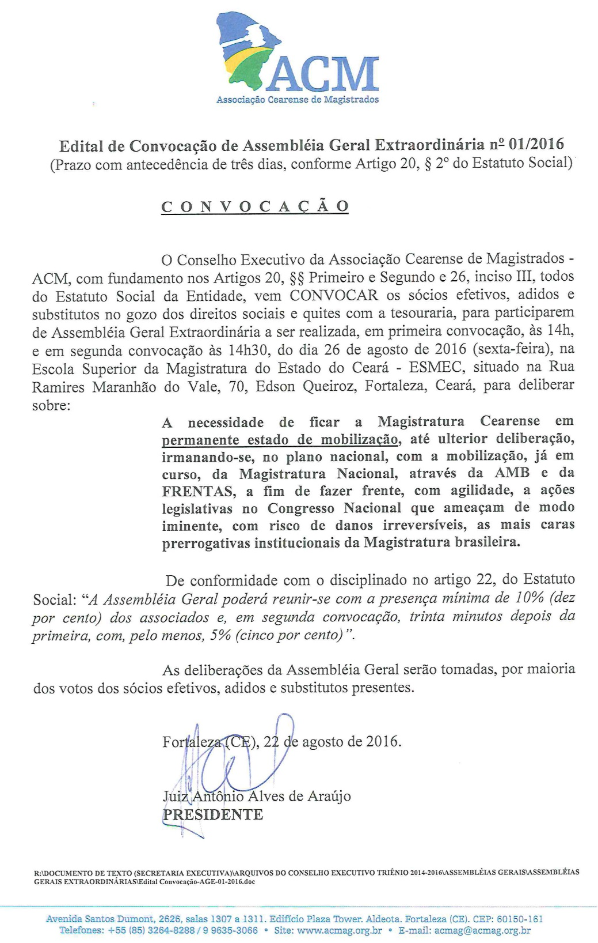

AMB – Principais projetos – mobilização

PROPOSTA | AUTOR |  | EMENTA | TRAMITAÇÃO
Câmara dos Deputados

PLP 257/2016 |  | Executivo | Renegociação das dívidas dos estados.  Porém o projeto encaminhado pelo Executivo ao Congresso mexe com direitos dos servidores, inclusive magistrados. Lei de Responsabilidade Fiscal. | A proposta original é da presidente afastada Dilma Roussef, e chegou à Câmara dos Deputados em março, com urgência Constitucional.  Recebeu 209 Emendas, várias propostas pela AMB  Em 25/05 o Executivo solicitou a retirada da urgência constitucional  Porém, em 12/07, o Plenário da Câmara dos Deputados aprovou por 335 votos a 118, o regime de urgência para o Projeto.  O relator de Plenário é o deputado Espiridião Amim (PP/SC).  A partir daí, foram negociações diárias e várias sugestões de textos sobre a projeto.  Em 09/08 foi aprovado uma Emenda Substitutiva do relator retirando do texto as alterações à Lei de Responsabilidade Fiscal. Apoiado pela AMB
PEC 241/2016 |  | Executivo | Teto – limita gastos públicos  Altera o Ato das Disposições Constitucionais Transitórias, para instituir o Novo Regime Fiscal.  Estabelece limite de despesas para cada um dos Poderes e para os órgãos com autonomia administrativa e financeira. Ou seja, haverá limite individualizado para o Poder Executivo, para o Poder Judiciário, para o Poder Legislativo (aí incluído o Tribunal de Contas da União), para o Ministério Público da União e para a Defensoria Pública da União.  O que se faz é estabelecer, no texto do ADCT, o limite para cada um dos Poderes e órgãos autônomos, para todo o período de vigência do Novo Regime Fiscal, sem dar ao Executivo  discricionariedade na fixação de tais limites. | Data da apresentação: 15/06/2016  Comissão de Constituição e Justiça e de Cidadania  29/06/2016 –Relator, deputado Danilo Forte (PSB/CE).  Parecer pela admissibilidade.  Aprovada admissibilidade na CCJC 09/08/2016.  Aguarda formação de Comissão Especial para análise do mérito.  Após a Comissão Especial seguirá para votação no Plenário em dois turnos.  Depois Senado
PL 4850/ 2016 |  | Antonio Carlos Mendes Thame | Estabelece medidas contra a corrupção e  demais crimes contra o patrimônio público e combate o enriquecimento ilícito de agentes públicos. | Tramita em Comissão Especial da Câmara.  Cujo Presidente é o deputado Joaquim Passarinho (PSD/PA)  e Relator, o deputado Onix Lorenzoni (DEM/RS).  Está em fase de audiências para instruir a matéria.  João Ricardo, Presidente da AMB participou de audiência em 10/08.
PEC 89/2015 |  | Deputado Hugo Leal PROS/RJ | Altera a Constituição Federal para dispor sobre a reforma do sistema de persecução penal e dá outras providências.  Juiz de instrução e garantia  Tramita apensada à PEC 430/2009, à qual já estão várias outras, inclusive a PEC 184/2007, que trata das polícias judiciárias. | 15/07/2015: Recebimento pela CCJC.  24/09/2015: CCJC: Designado Relator, Dep. João Campos (PSDB-GO)  Por RIQ do dep. Wady Damus, foi apensada à PEC 430/2009.  Que está na CCJC e tinha como relator o deputado Raul Jungman, ao qual foi entregue Nota contra o PEC 89.  Foi redistribuída ao deputado Marcos Rogério (DEM/RO), para relatar  Ao qual também já entregamos a Nota Técnica.
SENADO FEDERAL

PLC 27/2016 | STF |  | PL 2646/2015 da Câmara  Prevê reajuste de 8,74% do subsídio dos ministros do Supremo Tribunal Federal a partir de junho, sem retroativo, e mais 7,02% a partir de janeiro de 2017.  Ou seja, o subsídio dos ministros do STF passará dos atuais R$ 33.763,00, para R$ 36.713,88 a partir de 1º de junho de 2016, e R$ 39.293,32 a partir de janeiro de 2017. | Aprovado na Câmara em regime de urgência em 01/06.  No Senado:  Aprovado na Comissão de Justiça, com parecer favorável do relator, senador José Maranhão (PMDB/PB), em 03/08.  Aguarda parecer do relator, deputado Ricardo Ferraço (PSDB/ES), na CAE – Comissão de Assuntos Econômicos.  Ou pode ser votado diretamente pelo Plenário em regime de urgência.
PLC 07/2016 | Câmara dos Deputados |  | Altera a Lei Maria da Penha.  Estabelece procedimentos para impedir que a vítima passe por inquirições sucessivas e que tenha de responder a perguntas inadequadas de sua vida privada.  No entanto, o artigo 12-B do projeto prevê que a autoridade policial possa conceder medidas cautelares de proteção à pessoa agredida – como o afastamento do agressor de seu lar, ou a proibição de que ele entre em contato com a vítima. Ou seja, permite que as supracitadas autoridades decidam sobre o deferimento de medidas protetivas de urgência após o registro de ocorrência policial, com a justificativa de que o Poder Judiciário seria supostamente lento no deferimento das medidas protetivas de urgência.  A AMB está pedindo aos senadores a rejeição deste artigo, pois além de inconstitucional, a proposta permitirá que oficiais da Polícia Militar efetuem as prisões, uma vez que grande parte das delegacias Brasil afora não contam com delegados, onde as prisões poderiam ser decretadas inclusive por militares. Além disso, foi pontuado aos senadores que não há necessidade desse tipo de providência, já que todas as cidades do Brasil têm juiz de plantão 24 horas por dia, inclusive nos fins de semana e feriados. | Aprovado em Regime de Urgência no Plenário da Câmara em 29/03 (PL 36/2016).  No Senado (PLC 07/2016)  CCJ do Senado, com parecer favorável do senador Aloysio Nunes (PSDB-SP).  Houve audiência no dia 21/06 na CCJ, com a participação da AMB.  29/06/2016 – Aprovado o parecer favorável na CCJ.  Rejeitada sua distribuição à Comissão de Direito Humanos, na CCJ e no Plenário.  No prazo regimental, recebeu 12 Emendas de Plenário e retornou à CCJ para análise das mesmas.
PLS 280/2016 | Senador Renan Calheiros |  | Define os crimes de abuso de autoridade e dá outras providências. | À Comissão da Consolidação da Legislação Federal e Regulamentação da Constituição.  Relator: senador Romero Jucá (PMDB/RR)

